رئیس محترم مرکز آموزشی درمانی: 5شهیدمدنی 5رازی 5 شهدا 5اسدآبادی 5طالقانی 5الزهرا5 علوی5 نیکوکاری 5کودکان 5سینا 5 امام رضا(ع) 5دانشکده دندانپزشکی 5 باباباغی
5سرپرست محترم شبکه جامع و همگانی شهرستان اسکو
رئیس محترم شبکه بهداشت و درمان : 5آذرشهر5 اهر 5بستان آباد 5بناب5 جلفا5سراب 5 شبستر5کلیبر 5مرند 5ملکان5 میانه 5هشترود5 چاراویماق 5عجبشیر 5هریس
مدیر محترم بیمارستان:5شهریار5522ارتش5 امیرالمومنین 529بهمن 5زکریا 5شمس5 شفا5 شهید محلاتی 5 نورنجات5 عالی نسب 5 بهبود 5فجر
موضوع : چهارمین کنگره تخصصی استانداردهای تجهیزات پزشکی و مواد حوزه کنترل عفونت و استریلیزاسیون

باسلام و احترام :
به پیوست تصویر نامه شماره 17774/400د-8/9/93 وزارت بهداشت ، درمان و آموزش پزشکی در خصوص برگزاری چهارمین کنگره تخصصی استانداردهای تجهیزات پزشکی و مواد حوزه کنترل عفونت و استریلیزاسیون که در تاریخ 28-27 دی ماه سال جاری در مرکز همایش های رازی برگزار خواهد شد ارسال می گردد . خواهشمند است دستور فرمایید به کلیه گروههای ذینفع اطلاع رسانی گردد.
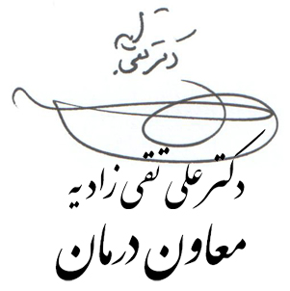
شماره: 75308/5
تاريخ: 10/09/1393
پيوست: دارد

رونوشت:
- آقای ابهری جهت درج در سایت مدیریت پرستاری بخش اخبار
- مدیریت پرستاری

